QUESTÃO-AULA 1
NOME: _________________________________________ N.º:______ TURMA: _________ DATA: __________
- Utilizando todos os algarismos abaixo, escreve o menor número múltiplo de 5 com seis algarismos.
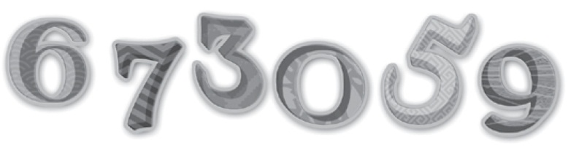
- Qual dos seguintes números é divisor comum de 16 e 24?
- 12 (B) 8 (C) 18 (D) 10
- Qual dos seguintes números é um número primo?
- 2005 (B) 412 (C) 333 (D) 41

